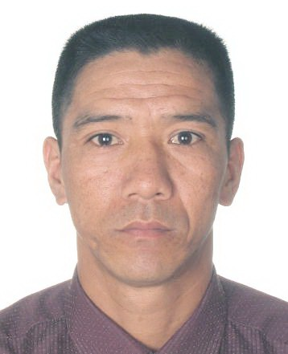 | 失信被执行人  姓名 | 查康 | 性别 |  | 男
 | 公民身份号码 | 53282319701028XXXX
 | 住址 | 勐腊县勐满镇上中良上寨
 | 执行案号 | （2016）云2823执233号 |  | 执行法院 |  | 勐腊县人民法院
 | 失信被执行人行为具体情形 | 拒不履行生效法律文书确定义务 |  | 履行情况 |  | 全部未履行
 | 未履行金额 | 51206.85元及利息

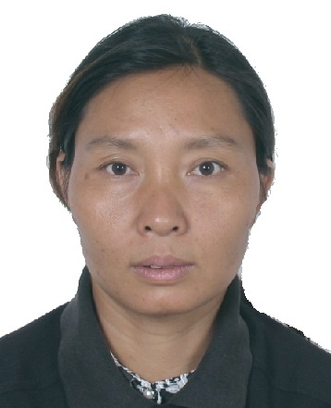 | 失信被执行人姓名 | 李桂芬 | 性别 |  | 女
 | 公民身份号码 | 53282319690605XXXX
 | 住址 | 国营勐腊农场一分场七队
 | 执行案号 | （2016）云2823执144号 |  | 执行法院 |  | 勐腊县人民法院
 | 失信被执行人行为具体情形 | 拒不履行生效法律文书确  定义务 |  | 履行情况 |  | 全部未履行
 | 未履行金额 | 253490元及利息

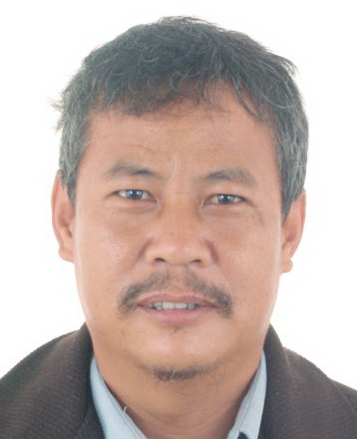 | 失信被执行人姓名 | 胡学军 | 性别 |  | 男
 | 公民身份号码 | 53282319640208XXXX
 | 住址 | 勐满农场四分场八队22幢4号
 | 执行案号 | （2016）云2823执57号 |  | 执行法院 |  | 勐腊县人民法院
 | 失信被执行人行为具体情形 | 拒不履行生效法律文书确定义务。 |  | 履行情况 |  | 全部未履行
 | 未履行金额 | 278276.72元及利息

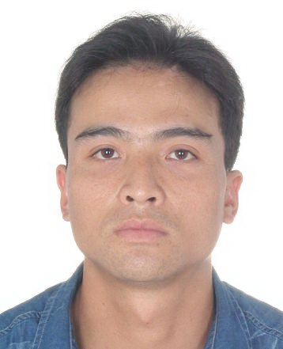 | 失信被执行人姓名 | 岩康 | 性别 |  | 男
 | 公民身份号码 | 53282319770501XXXX
 | 住址 | 勐腊县勐满镇勐满村委会曼飞龙村47号
 | 执行案号 | （2016）云2823执273号 |  | 执行法院 |  | 勐腊县人民法院
 | 失信被执行人行为具体情形 | 拒不履行生效法律文书确定义务 |  | 履行情况 |  | 全部未履行
 | 未履行金额 | 252362元及利息

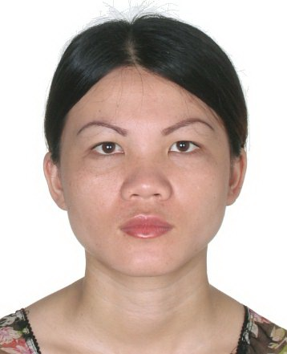 | 失信被执行人姓名 | 玉甩 | 性别 |  | 女
 | 公民身份号码 | 53282319841017XXXX
 | 住址 | 勐腊县勐捧镇勐捧村委会曼沙告村3号
 | 执行案号 | （2016）云2823执273号 |  | 执行法院 |  | 勐腊县人民法院
 | 失信被执行人行为具体情形 | 拒不履行生效法律文书确定义务 |  | 履行情况 |  | 全部未履行
 | 未履行金额： | 252362元及利息

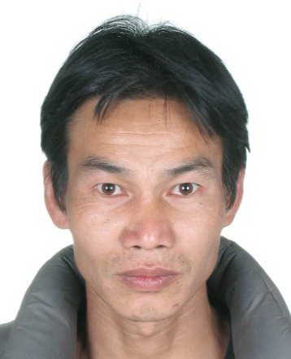 | 失信被执行人姓名 |  | 则合 | 性别 |  | 男
 | 公民身份号码 |  | 53282319750205XXXX
 | 住址 |  | 勐捧农场第六作业区十二队1号
 | 执行案号 | （2016）云2823执18号 |  |  | 执行法院 |  | 勐腊县人民法院
 | 失信被执行人行为具体情形 |  | 拒不履行生效法律文书确定义务 |  | 履行情况 |  | 全部未履行
 | 未履行金额 |  | 4216元及利息

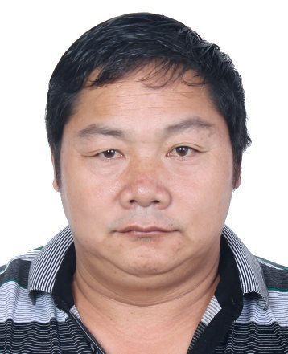 | 失信被执行人姓名 | 孙道贤 | 性别 |  | 男
 | 公民身份号码 | 53222419670206XXXX
 | 住址 | 景洪市勐龙路4号1栋102号
 | 执行案号 | （2017）云2823执1号 |  | 执行法院 |  | 勐腊县人民法院
 | 失信被执行人行为具体情形 | 拒不履行生效法律文书确定义务 |  | 履行情况 |  | 全部未履行
 | 未履行金额 | 101150元及利息

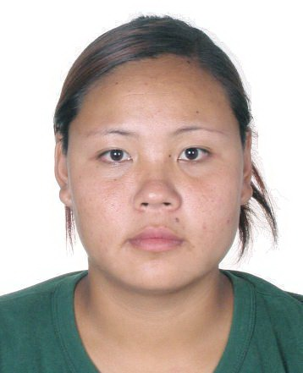 | 失信被执行人姓名 | 周通 | 性别 |  | 女
 | 公民身份号码 | 53282319880929XXXX
 | 住址 | 勐腊县勐腊镇正街农业银行住宿区
 | 执行案号 | （2016）云2823执279号 |  | 执行法院 |  | 勐腊县人民法院
 | 失信被执行人行为具体情形 | 拒不履行生效法律文书确定义务 |  | 履行情况 |  | 全部未履行
 | 未履行金额 | 29820.55元及利息

 | 失信被执行人姓名 | 白查 | 性别 |  | 女
 | 公民身份号码 | 53282319661008XXXX
 | 住址 | 勐捧镇曼回庄村委会国防村184号
 | 执行案号 | （2017）云2823执55号 |  | 执行法院 |  | 勐腊县人民法院
 | 失信被执行人行为具体情形 | 拒不履行生效法律文书确定义务 |  | 履行情况 |  | 部分未履行
 | 未履行金额 | 60000元及利息

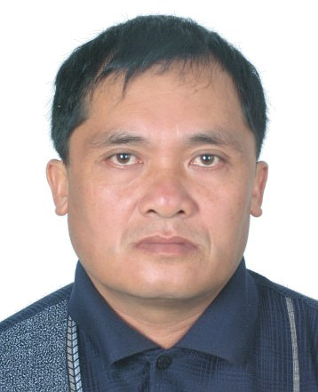 | 失信被执行人姓名 | 波旺叫 | 性别 |  | 男
 | 公民身份号码 | 53282319620213XXXX
 | 住址 | 勐腊县尚勇镇曼庄村委会大龙哈村民小组15号
 | 执行案号 | （2016）云2823执144号 |  | 执行法院 |  | 勐腊县人民法院
 | 失信被执行人行为具体情形 | 拒不履行生效法律文书确定义务 |  | 履行情况 |  | 全部未履行
 | 未履行金额 | 253490元及利息

